OPERATOR'S MANUAL
MODELS 77-380
WAVEMETER

In U.S.А.
SIMPSON ELECTRIC LTD.
5200-18 West Kinzie Street
CHICAGO, ILLINOIS
In Canada
BACH-SIMPSON LIMITED
LONDON, ONTARIO
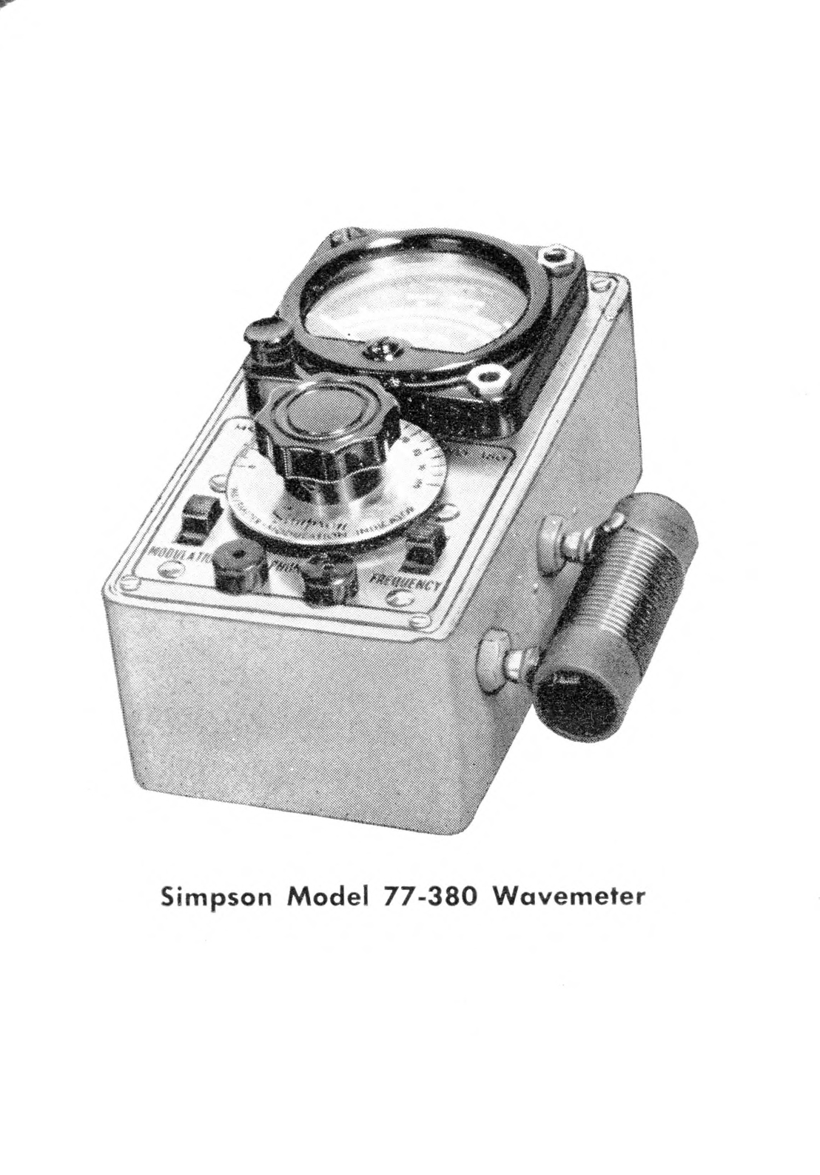

VOORWOORD
Sinds de introductie enkele jaren geleden heeft het model 77-380 zich bewezen als een van de meest succesvolle meetinstrumenten ooit geproduceerd. Dit feit is bevestigd door duizenden tevreden gebruikers in Canada, de VS en Europa.
Bij de productie van deze herziene versie van de 77-380 was het de bedoeling om de efficiëntie van het beproefde originele circuit te verbeteren en het bruikbaarheidsbereik nog verder uit te breiden door een grotere frequentiedekking te bieden. De stabiliteit is aanzienlijk verbeterd door het gebruik van een zeer fijne, variabele luchtband-insteltrimmer, terwijl door het gebruik van een unieke spoelaftakking ruisresponsen zijn geëlimineerd, zonder dat dit ten koste ging van de selectiviteit waar de 77-380 om bekend staat.
De gevoeligheid van de nieuwe unit bij gebruik als modulatie-indicator is sterk verbeterd, wat resulteert in een aanzienlijk verminderde koppeling met de zender. Bovendien kunnen modulatiecontroles nu worden uitgevoerd met het apparaat in resonantietoestand, d.w.z. met de juiste spoel in het circuit en afgestemd op de betreffende frequentie. In deze toestand is de gevoeligheid van de modulatiecontroles nog groter.
Continue dekking van het spectrum van band tot band wordt nu geboden in de frequentie-vergrote positie van het circuit, maar deze functie is niet ten koste gegaan van de nauwkeurigheid van de uitlezing bij gebruik in de bandspreidingsconditie. De handmatige kalibratiefunctie voor gebruik in de bandspreidingstoepassing is in het nieuwe model behouden gebleven, omdat dit de enige praktische methode is waarmee de ingebouwde nauwkeurigheid van het apparaat volledig kan worden benut. Bovendien zijn er volledige frequentie- versus wijzerplaatinstellingen voor alle spoelen die normaal gesproken bij de 77-380 horen, zonder bandspreiding, beschikbaar, variërend van ongeveer één megacyclus tot meer dan 63 megacycli per seconde. Vier handmatig gekalibreerde spoelen worden meegeleverd met het apparaat; daarnaast zijn er als extra artikelen twee spoelen voor de 6 en 160 meter band beschikbaar. Voor de twee meter band is er ook een gekalibreerde schuifantenne met afstemmogelijkheden van 140 tot 170 megacycli als extra artikel leverbaar.
ALGEMEEN
Elke 77-380 wordt geleverd met vier insteekspoelen voor de banden van 80, 40, 20 en 10 meter. Deze spoelen zijn met de hand gekalibreerd volgens nauwkeurige frequentienormen en geïmpregneerd om bestand te zijn tegen intensief gebruik. Ruimtegewonden spoelen worden geproduceerd op vooraf geteste spoelvormen voor een betere uniformiteit en stabiliteit. Desondanks is het gebruik ervan met de nodige zorgvuldigheid aan te bevelen, aangezien de kalibratie van een apparaat uiteraard alleen zo nauwkeurig kan zijn als de spoel de oorspronkelijke fabrieksinstellingen behoudt. Omdat model 77-380 een extreem gevoelige meter gebruikt, zorgt dit, samen met de methode waarmee de energie van de afgestemde kring naar de gelijkrichter wordt overgedragen, voor een absoluut minimum aan demping. Zo wordt een maximale selectiviteit bereikt, wat resulteert in een aanzienlijk bovengemiddelde nauwkeurigheid in frequentiedefinitie. Een nauwkeurig gekalibreerde wijzerplaat, geplaatst tegen een haarlijnindicator, zorgt voor een extreem nauwkeurige aflezing, die vervolgens wordt omgezet naar frequentie met behulp van de individuele spoeldiagrammen die in een handig ophangformulier worden meegeleverd. Deze methode van frequentieaflezing is gekozen als de meest nauwkeurige, aangezien meerdere schalen op de noodzakelijk compacte afstemschaal mogelijk verwarring zouden veroorzaken en de afleesbaarheid zouden verminderen. Bij gebruik als golfmeter hebben zelfs de zenders met het laagste vermogen voldoende vermogen om de meter te laten werken, waarbij de spoel alleen als opnemer fungeert bij het afstemmen op resonantie.
Onder deze omstandigheden wordt de beste nauwkeurigheid bereikt; maar voor gebruik in veldsterktetoepassingen kan een antenne in de daarvoor bestemde aansluiting worden geplaatst om de opname te verhogen. Een goed ontwerp maakt het mogelijk om de antenne toe te voegen met een minimale verandering in kalibratie, terwijl voor de absoluut maximale gevoeligheid de drukknop kan worden ingedrukt, wat een zeer aanzienlijke toename van het uitgangsvermogen oplevert. De onderste schaal van de meter is gekalibreerd in relatief vermogen, waardoor het effect van afstemming, antenne of andere aanpassingen direct kan worden afgelezen in een procentuele toename van het uitgezonden veld.
De 77-380 zal ook breed worden toegepast als modulatie-indicator. Direct gekalibreerd in procentuele modulatie, stelt een eenvoudige vergelijkingstest de gebruiker in staat om de modulatiediepte van zijn zenders op elk moment af te lezen. Indien gewenst, kan het apparaat, nadat het niveau is ingesteld, dienen als een continue modulatiemonitor. Omdat de kalibratie gebaseerd moet zijn op zuivere toon- of sinusmodulatie, dient de gebruiker enige respect te hebben voor de iets lagere output van stemmodulatie. Dit wordt uitgebreider behandeld op pagina 16.
Veel andere toepassingen worden gedetailleerd beschreven, inclusief de exacte procedure en de juiste benaderingsmethode, op de volgende pagina's. U wordt dringend verzocht elk van deze toepassingen grondig te bestuderen om maximaal voordeel uit het instrument te halen. *De golfmeter wordt in Canada op de markt gebracht als Model 77 en in de VS als Model 380.
GOLFMETERTOEPASSINGEN (BANDSPREIDING)
Wanneer het als golfmeter wordt gebruikt, bestaat het circuit in principe uit een nauwkeurig afgestemde inductantie, waarvan een deel van de uitgang via een 1N34 germanium kristaldiode naar de meter wordt gevoerd. Het gebruik van een zeer gevoelige meter, in combinatie met een hoge serieweerstand, vermindert de belasting van het afgestemde circuit aanzienlijk, wat resulteert in een maximale scherpte van de resonantie-indicatie. Verhoogde gevoeligheid is mogelijk door de drukknop linksonder op de meter zelf in te drukken, maar aangezien dit de circuitbelasting verhoogt, worden de meest nauwkeurige resultaten verkregen door de koppeling voldoende dicht bij de zender te plaatsen om een ​​geschikte afbuiging met normale gevoeligheid mogelijk te maken. Zoals eerder vermeld, zullen zelfs zenders met een laag vermogen voldoende afbuiging bieden voor deze situatie door de unit simpelweg dicht bij de spoel van de eindtank te plaatsen, of, indien ontoegankelijk, naast de antennefeeders of andere RF-dragende componenten. Het gebruik van de antenne op model 77-380 bij het uitvoeren van nauwkeurige frequentiecontroles wordt afgeraden, aangezien dit tot verstemming en dus fouten in de kalibratie kan leiden.
Om de onbekende frequentie te lokaliseren, plaatst u beide schakelaars in de onderste stand en draait u vervolgens aan de draaiknop voor maximale meteruitslag. Dit doet u uiteraard nadat u eerst de juiste spoel voor de betreffende band hebt geselecteerd. De verkregen meetwaarde wordt vervolgens vertaald naar frequentie met behulp van de meegeleverde individuele spoeldiagrammen (zie figuur 1). De positie van de wijzers, het lichaam, enz. zal geen ontstemming veroorzaken, tenzij deze natuurlijk opzettelijk bijna op de spoel zelf is geplaatst. Er kan echter enige vermindering of mogelijke toename van het geïnduceerde signaal optreden, en daarom is het raadzaam om de wijzers in dezelfde relatieve positie te houden bij het bepalen van de maximale output van de draaiknop. Deze instelling moet worden verkregen door een zorgvuldige afstemprocedure, waarbij de piek meerdere keren wordt afgebogen, zoals bij normale radioafstemming. Door het apparaat aan de zender te aarden, worden in de meeste gevallen de variaties in de opname geminimaliseerd en wordt een aanzienlijk hogere output verkregen. Dit kan het beste worden bereikt door de aardingskabel te gebruiken die is afgebeeld op pagina 13.
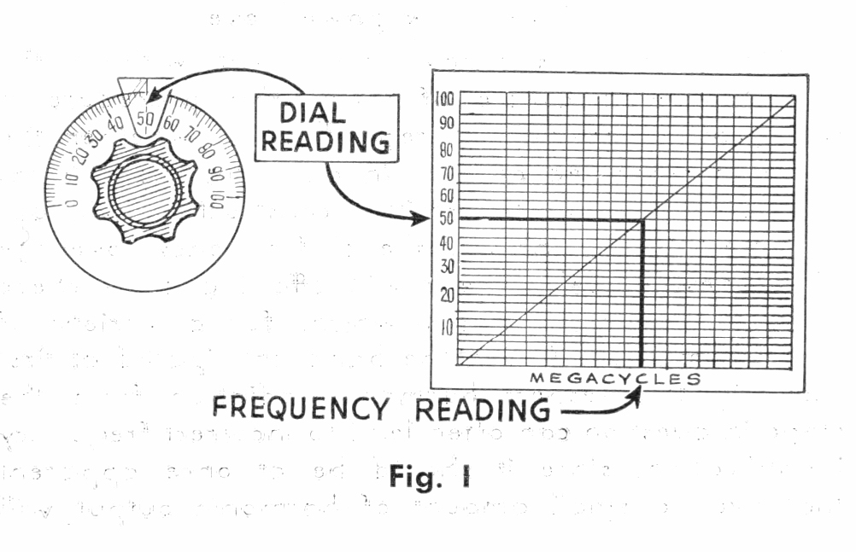
GOLFMETERTOEPASSINGEN (Niet-bandspreiding)
In deze toepassing wordt de schakelaar met de aanduiding "freqencу" in de "omhoog"-stand gezet, waardoor de gebruiker over het volledige afstembereik kan beschikken. Deze functie maakt het mogelijk om de "77-380" te gebruiken voor veel commerciële frequenties buiten de amateurfrequentiebanden, waarnaar een zeer aanzienlijke vraag bestaat. Bovendien is het een zeer nuttige functie voor de amateur zelf, aangezien storende straling, parasieten, enz., gemakkelijk kunnen worden gelokaliseerd door de eenvoudige procedure van het progressief afstemmen over het volledige bereik van de beschikbare spoelen en door de golfmeter dicht bij de buis of de vermoedelijke inductantie te houden. Voor deze toepassing zal de extra gevoeligheid van de drukknop van onschatbare waarde blijken, aangezien storende oscillaties vaak een zeer laag vermogensniveau hebben.
Omdat parasieten vaak bestaan ​​zonder dat de gebruiker zich ervan bewust is, is deze procedure de moeite waard, ongeacht of het circuit al dan niet verdacht is. Bovendien zullen veel radioamateurs die zelf hun zender bouwen, het nut van de volledige frequentiedekking van het nieuwe model waarderen, omdat dit een snelle controle mogelijk maakt op nieuwe spoelontwerpen die, om diverse redenen, mogelijk niet in de band vallen die bij de eerste test werd verwacht. Harmonische straling van het betreffende podium kan in dit opzicht vaak leiden tot een onjuiste frequentie-identificatie, omdat het meteen duidelijk moet zijn dat zelfs een kleine hoeveelheid harmonische output wordt aangegeven door de "77-380" indien een spoel-condensatorinstelling wordt gekozen die resoneert bij een harmonische frequentie.
De juiste procedure in een dergelijk geval wordt gevolgd door altijd te controleren op verdere indicaties met de golfmeter, met behulp van een spoel-condensator-instellings-combinatie die afstemt op een frequentie de helft van die waarop de eerste indicatie wordt waargenomen.
Als er uiteraard geen indicatie wordt verkregen bij de nieuwe frequentie, is de eerste aflezing de grondtoon. Als er daarentegen een aflezing wordt verkregen bij de lagere instelling, is de eerste en hogere frequentie die wordt aangegeven duidelijk harmonisch van aard. In dit geval wordt een verdere halve frequentiecontrole onder de laatst ontdekte resonantie aangegeven. Het vermogen van de "77-380" om af te stemmen op frequenties die ver onder de betreffende amateurbanden liggen, wordt dus gewaardeerd. Afstemgegevens voor de volledige selectie van zes spoelen staan ​​vermeld op pagina 22.
VELDSTERKTE-INDICATIE
Als veldsterkte-indicator of voor antennepatroonmetingen zal de extra gevoeligheid die ontstaat door het indrukken van de drukknop wederom zeer waardevol blijken te zijn. Aangezien nauwkeurige afstemming in deze toepassing niet essentieel is, treden er geen ongewenste bijwerkingen op. Een antenne kan worden aangesloten op de aansluiting in de rechter onderhoek van de meter zelf, wat de gevoeligheid van het apparaat aanzienlijk verhoogt en, zoals eerder aangegeven, de ontstemming minimaliseert.
Bij het meten van zendantennepatronen, met name bij de hogere frequenties, moet rekening worden gehouden met de polarisatie van de straling als maximale gevoeligheid gewenst is. Het kan daarom onder bepaalde omstandigheden nuttig zijn om de antenne in verschillende vlakken te oriënteren totdat een maximale output wordt aangegeven. Vanaf dit punt kunnen verschillende methoden worden gevolgd. In het geval van de steeds populairder wordende roterende of vaste bundelantenne is het probleem van de uiteindelijke afstelling voor maximaal vermogen in een bepaalde richting altijd van vitaal belang. Om deze reden is de schaal van het instrument gekalibreerd in relatieve vermogenseenheden, zodat de netto vermogenswinst gemakkelijk kan worden herkend wanneer deze wordt verkregen. Deze schaal is ontworpen om het meest nauwkeurig aan te geven wanneer de drukknop wordt ingedrukt - ervan uitgaande dat dit de normale conditie zal zijn bij het uitvoeren van veldmetingen. Na de eerste antenne-instellingen moet de golfmeter op een redelijke afstand van de zender (1 golflengte of beter) in het midden van de bundel worden geplaatst. Vervolgens kunnen verdere antenne-instellingen, zoals de afstand tussen reflector en richtkijker, lengte, enz., worden uitgevoerd totdat het maximale vermogen wordt aangegeven. Nadat deze juiste instellingen zijn vastgesteld, kan de bundelbreedte ook worden gecontroleerd op halve vermogenspunten door de antenne te zwenken, in het geval van het roterende type, of door de golfmeter zelf over de bundellob te bewegen, in het geval van het vaste type.
De verhoudingen van achter naar voren en de intensiteit en vorm van de zijlobben kunnen ook worden vastgesteld met de bovenstaande procedure, wat uiteraard aanvullende informatie oplevert over de kenmerken van de antenne als geheel.
STAANDE GOLFVERHOUDING
Een veelvoorkomend probleem in verband met de voorgaande antenne-afstellingen is dat van transmissielijnen en hun juiste afstemming op de antenne zelf. In
het geval van resonante transmissielijnen wordt afstemming verkregen door de lijn zelf af te stemmen, in welk geval deze deel uitmaakt van een algehele resonantielus, en een hoge staande golfverhouding, dat wil zeggen de verhouding van de maximale RF-spanning op elk punt op de lijn tot de minimale, is kenmerkend.
In het geval van niet-resonante lijnen geldt echter het tegenovergestelde. Hier wil de operator de verhouding van de maximale tot de minimale spanning op de lijn op 1 houden of zo dicht mogelijk bij dat getal. In deze toepassing vervult de golfmeter de zeer nuttige functie om aan te geven wanneer een juiste afstemming is bereikt, aangezien alleen onder deze omstandigheden de spanning op alle punten op de lijn gelijk zal zijn. Om deze meetverhouding te verkrijgen, is het niet nodig om de golfmeter over de volledige lengte van de transmissielijn te schuiven wanneer de lijn langer is dan twee of drie golflengten. Van minimum naar maximum gaan op zelfs maar één golflengte langs de lijn met de golfmeter afgestemd op resonantie zal geven over het algemeen voldoende informatie om aan te geven wanneer de afstemmingsaanpassingen (het uitwaaieren van feeders, het instellen van stubs of kwartgolftransformatoren, enz.) de beste resultaten hebben opgeleverd. Goed afgestemde omstandigheden duiden uiteraard op een verdere toename van de efficiëntie van de vermogensoverdracht en zouden, indien correct uitgevoerd, zichtbaar moeten zijn als een toename van de veldsterkte. Daarom dienen verdere veldsterktecontroles te worden uitgevoerd nadat er aanpassingen aan de transmissielijn zijn geprobeerd.
KWALITEITSBEWAKING
Als kwaliteitscontrole of zelfs voor gebruik op afstand is de 77-380 zeer in trek. Sluit eenvoudig een hoofdtelefoon met een redelijk hoge impedantie aan op de daarvoor bestemde tipaansluitingen en kwaliteitscontroles kunnen eenvoudig en efficiënt worden uitgevoerd. Hoewel de shunting van de meter normaal gesproken verwaarloosbaar is, zal er bij ingedrukte drukknop uiteraard een merkbare daling van het hoofdtelefoon-volume zijn. Omgekeerd zal er een aanzienlijke vermindering van de meteruitlezing zijn met de hoofdtelefoon in - om dezelfde reden.
MODULATIE-INDICATIE - ALGEMEEN
Er zijn twee basismethoden waarmee de modulatiediepte van een gemoduleerde draaggolf kan worden gecontroleerd met de 77-380, en het kan nuttig zijn voor de operator om beide methoden te gebruiken - tenminste totdat hij bepaalde kenmerken heeft vastgesteld met betrekking tot de zender waarop de controles moeten worden uitgevoerd. De eerste van deze twee methoden geeft een indicatie van alleen over-modulatie, terwijl de tweede een daadwerkelijke procentuele modulatiewaarde geeft en daarom wenselijker is. Voordat u een modulatiemeting uitvoert, wordt aanbevolen een paar meetsnoeren met aansluitingen en clips zoals afgebeeld te gebruiken. Het ene meetsnoer biedt een handige aardverbinding, om de effecten van handen en dwaalsporen te minimaliseren, terwijl het meetsnoer met de probe een bevredigende en veilige methode biedt om RF op te pikken van kleine toegangspunten op een verder volledig afgeschermde stage. De hoeveelheid RF die in het instrument wordt geïntroduceerd, wordt vervolgens vrij eenvoudig geregeld door de mate van penetratie en zorgt voor de essentiële aanpassing voor de hierboven beschreven kalibratie.
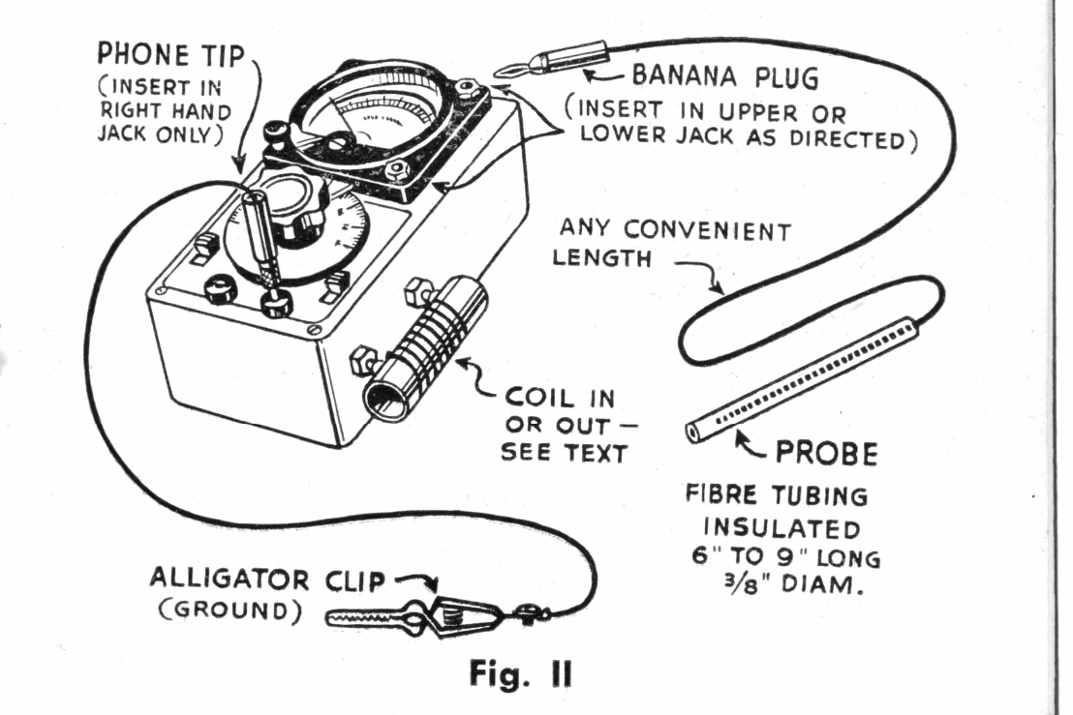

OVERMODULATIE-INDICATIE
Er kan worden aangetoond dat alle waarden tot en met 100% lineaire modulatie, na gelijkrichting, een identieke gemiddelde DC-waarde opleveren, vergeleken met die van dezelfde draaggolfingang, maar dan zonder modulatie. Als de modulatie niet-lineair is, of als er meer dan 100% modulatie wordt toegepast, zal een stijging van de meterstand worden waargenomen. Benadrukt moet worden dat deze indicatie niet noodzakelijkerwijs over-modulatie bewijst, aangezien niet-lineaire modulatie, veroorzaakt door een onjuiste werking van de eindtrap, slechte regeling van de voeding, enz., een vergelijkbaar resultaat kan opleveren. De belangrijkste waarde ervan ligt in het vermogen om de operator te laten weten dat er onjuiste bedrijfsomstandigheden zijn - en dat verdere controle als gevolg daarvan vereist is. In deze toepassing worden de schakelaars in de "omlaag"-stand gelaten en wordt het apparaat afgestemd op de werkfrequentie van de zender en zo gekoppeld dat een referentiewaarde wordt gegeven die elk gewenst punt op de schaal kan zijn, bijvoorbeeld 100%. Modulatie wordt vervolgens toegepast op de drager en aangepast om het niveau onder het punt te houden waarop de meterindicatie plotseling stijgt ten opzichte van het referentiepunt.
INDICATIE VAN PERCENTAGEMODULATIE
In dit geval zal de meter, nadat de operator een eenvoudige kalibratieprocedure heeft uitgevoerd met zijn eigen zender, het percentage aangeven Modulatie direct op de meegeleverde schaal. Dit wordt bereikt in een schakeling waarin de relatieve waarden van de gelijkgerichte draaggolf en de gelijkgerichte modulatiecomponent alleen worden vergeleken, na scheiding van de door de draaggolf geproduceerde gelijkspanning. Deze scheiding van de audiofrequentie-component wordt bewerkstelligd door een spercondensator, waarna de audio-wisselstroomcomponent naar een tweede gelijkrichter en vervolgens naar een gelijkstroommeter wordt geleid. Voor 100% modulatie, of een toename daarvan, is het duidelijk dat deze gelijkgerichte audio-gelijkstroomcomponent een vaste relatie heeft met het gelijkgerichte draaggolf-gelijkstroomniveau. Het is ook duidelijk dat de gelijkgerichte modulatiecomponent een aanzienlijk kleinere stroom veroorzaakt, zelfs onder 100% modulatieomstandigheden, dan de stroom die vloeit als gevolg van gelijkrichting van de draaggolf in de eerste instantie. Extra verliezen in de gelijkrichter- en koppelcircuits verminderen de uitgang van de tweede gelijkrichter nog verder, zodat een handmatige kalibratie, of "serieschakeling", nodig is om de twee gelijkrichteruitgangen op hetzelfde niveau te brengen. Dit gebeurt in de fabriek met behulp van een precisiezender, die te allen tijde gemoduleerd is op een bekend percentage. Alle variabelen die bij elke modulatie-indicator horen, worden tijdens dit kalibratieproces gecompenseerd. Zodra deze procedure is uitgevoerd, is het apparaat, behoudens ongevallen, permanent gekalibreerd.
De gebruiker hoeft alleen nog de invoer aan te passen aan de circuit van zijn eigen draaggolf naar het referentiepunt op de instrumentschaal -100%- en vervolgens met behulp van de tuimelschakelaar de meter overzetten naar de uitgang van de tweede gelijkrichter wanneer modulatie wordt toegepast.
PERCENTAGE MODULATIE CONTROLE - ONAFGESTEUND
In deze toepassing wordt de RF-sondekabel in de antenne-aansluiting rechtsboven op het instrument gestoken, de aardingskabel aangesloten, maar er wordt geen spoel geplaatst, zodat het apparaat als een niet afgestemde eenheid functioneert. De sonde bevindt zich in de buurt van een RF-dragende component en wordt afgesteld om de meter op 100% op de schaal te brengen met de modulatieschakelaar in de "omlaag"-stand en zonder modulatie. Deze tuimelschakelaar wordt vervolgens naar de "omhoog"-stand gezet en modulatie, wanneer toegepast, zal dit aangeven in termen van percentage van het oorspronkelijke draaggolfniveau.
PERCENTAGE MODULATIECONTROLE - AFGESTEMD
In dit geval zijn de koppeldraden mogelijk niet nodig, aangezien de verhoogde gevoeligheid die ontstaat door het gebruik van de juiste spoel, afgestemd op de werkfrequentie, over het algemeen groter is dan vereist is voor alle zenders, behalve de zenders met het laagste vermogen. Indien een dergelijke extra opname vereist is, wordt de antenneaansluiting in de rechter onderhoek van de meter gebruikt voor de aansluiting.
Deze methode, afgezien van de verhoogde gevoeligheid die wordt geboden in niet-afgestemde omstandigheden, volgt een identieke procedure als hierboven beschreven. In dit geval, Er kan echter enige instabiliteit van de opnemer optreden, doordat het in de spoel geïnduceerde signaal zeer vatbaar is voor variatie, afhankelijk van de positie van objecten in de ruimte, microfoonkabels, enzovoort. Mits hiermee rekening wordt gehouden, kunnen zeer bevredigende resultaten worden verkregen.
BELANGRIJK
- Benadrukt moet worden dat instrumenten die andere indicatoren gebruiken dan kathodestraalbuizen niet exact pieken van stemmodulatie kunnen aangeven, of, wat dat betreft, andere modulatie dan zuivere toon.
Dit wordt veroorzaakt door het feit dat een instrument met een bewegende spoel een beperkte tijd nodig heeft om aan te geven en over het algemeen de neiging heeft om een ​​reeks pieken uit te middelen tot een stabiele waarde, in plaats van ze in ware vorm weer te geven. De ballistiek - of "snelheid" van de gebruikte beweging - speelt samen met de dempingsfactor een belangrijke rol in de uiteindelijke resultaten wanneer een instrument van dit type wordt gebruikt om onregelmatige golfvormen te meten. In dit opzicht is de meter die in de "77-380" wordt gebruikt, speciaal gedempt voor de beste allround resultaten in deze toepassing. Omdat het type stem, de frequentierespons van de apparatuur en de snelheid van informatieoverdracht allemaal tot op zekere hoogte van invloed zijn op de metingen, is het verstandig om de exacte modulatiemogelijkheden van uw apparatuur vast te stellen door een constante toonhoogte en amplitude, zoals een fluitsignaal, in de microfoon te laten klinken. Nog beter is een oscillator met 400 cycli en voldoende output om een luidspreker op ongeveer stemniveau en vervolgens voor de microfoon geplaatst. Een ruwe, maar redelijk veilige vuistregel is om aan te nemen dat 80% van de stemindicatie vrijwel gelijk is aan 100% van de werkelijke piek. Dit wordt uiteraard bepaald door de hierboven genoemde factoren.
In dit verband kan de eerder genoemde overmodulatie-controleprocedure de gebruiker helpen bij het vaststellen van de relatie tussen de werkelijke piekwaarden die op het instrument worden aangegeven en de werkelijke piekmodulatiewaarden. Zodra deze relatie voor elke zender en operator is vastgesteld, is een vrijwel exacte controle van de modulatiediepte gegarandeerd.
(2) Bij het selecteren van een opnamepunt voor modulatie-RF-ingang is het van cruciaal belang dat dit goed gescheiden is van een niet-gemoduleerd RF-veld. Dit volgt uit het feit dat metingen zinloos zouden zijn als een aanzienlijk deel van de RF-referentiespanning zou worden opgevangen uit een deel van het circuit dat niet aan modulatie onderhevig is.

GEBRUIK VAN DE GEKALIBREERDE ANTENNE
Bij frequenties van ruim boven de 100 megacycli hebben serieresonantie-verschijnselen in combinatie met normale parallelresonantie de neiging om een ​​onbevredigende frequentie-indicatie te produceren bij gebruik van een conventionele spoel en condensator. Dit wordt meer veroorzaakt door interne strooi-effecten dan door de moeilijkheid om een ​​externe spoel met een voldoende kleine inductantie te produceren om bij deze frequenties te werken.
Om deze reden worden afstembare schakelingen die gebruikmaken van de afstemcondensator in de 140-170 megacyclusband weggelaten. In plaats daarvan wordt een zeer selectieve 14-golfantenne met een instelbare fysieke lengte gebruikt.
Om overmatige reactie met de normale afstemcomponenten te voorkomen en de antenne de hoogste selectiviteit te laten vertonen, wordt deze rechtstreeks aangesloten op de smoorspoel via de ingang rechtsboven. Het is belangrijk dat aan deze vereiste wordt voldaan, anders zal de werking zeer onregelmatig zijn.
Bij gebruik van de antenne met variabele lengte moet de afstemcondensator worden ingesteld op ongeveer de maximale capaciteit (100 op de schaal), om absorptie door de kleine achter-koppeling, die wordt veroorzaakt door de 5 mmf impedantie-aanpassings-condensatoren, te minimaliseren. Omdat de antenne een duidelijk gemarkeerde frequentieschaal heeft, wordt resonantie met de draagfrequentie verkregen door de antenne af te stellen op maximale meteruitvoer en de frequentie direct af te lezen. De alternatieve en wellicht handigere methode is om de antenne in te stellen op de juiste fysieke lengte, overeenkomend met de gewenste frequentie, en vervolgens de zender af te stemmen op maximale aangegeven uitvoer op de golfmeter. Dit elimineert inconstante signaalopname als gevolg van de nabijheid van de handen, het lichaam, enz., tijdens het uitvoeren van de aanpassingen.
Alle andere functies die van toepassing zijn op de lagere frequenties zijn in dit geval uiteraard ook van toepassing, zodat de bruikbaarheid van het instrument op geen enkele wijze af neemt bij een frequentietoename van ruim boven de 200 megacycli.
SUGGESTIES VOOR HET ONDERHOUD VAN DE GOLFMETER
(1) Mits de nodige zorgvuldigheid wordt betracht, kan de 77-380 uit de behuizing worden verwijderd en vervolgens worden teruggeplaatst zonder verlies van kalibratie. De stijve bedrading maakt dit mogelijk, maar dit is geen goede praktijk en moet worden afgeraden.
(2) Voer in geen geval enige aanpassing uit aan de trimmer, die toegankelijk is via de banaanaansluiting die is gekoppeld aan de insteekspoel. Kalibratie op band spreiding zal volledig ongedaan worden gemaakt, zelfs bij de geringste reset van dit onderdeel.
(3) De kristaldetector, hoewel extreem robuust, is niet bestand tegen onbeperkte overbelasting. Zorg ervoor dat uw golfmeter niet wordt blootgesteld aan intense RF-velden of dat deze per ongeluk in contact komt met hoge gelijkspanning. Doorbranden of verlies van kalibratie is het gevolg.
(4) Behandel de insteekspoelen met de nodige voorzichtigheid. Plaats of verwijder ze met duim en wijsvinger tegen de uiteinden van de spoel geklemd, zodat er zo min mogelijk spanning op de wikkeling zelf komt te staan.
WAARSCHUWING
Vanwege de hoge gevoeligheid van het nieuwe apparaat, plus het gebruik van de juiste opneemkabels zoals afgebeeld, zou het niet nodig moeten zijn om het apparaat op een manier aan te sluiten die als gevaarlijk kan worden beschouwd.
Er is echter altijd gevaar aanwezig, dus onthoud: "Wees altijd uiterst voorzichtig bij het aansluiten op de uitgang van uw zender."

